AΠΟΦΑΣΗ Δ.Σ. ΚΑΙ ΕΚΤΑΚΤΗΣ Γ.Σ. ΤΟΥ ΣΥΛΛΟΓΟΥ ΕΚΠΑΙΔΕΥΤΙΚΩΝ Π.Ε. «Γ. ΣΕΦΕΡΗΣ»
ΔΕ ΧΡΩΣΤΑΜΕ. ΔΕΝ ΕΧΟΥΜΕ. ΔΕΝ ΠΛΗΡΩΝΟΥΜΕ.
H ομοβροντία νέων μέτρων που εκτόξευσε πάλι η κυβέρνηση, προδιαγράφει βαρυχειμωνιά για τους εργαζόμενους και τα λαϊκά στρώματα. Κι ενώ σε εργαζόμενους, συνταξιούχους και αυτοαπασχολούμενους φτάνουν τα πρώτα "μπιλιέτα" του κεφαλικού φόρου, η κυβέρνηση εξαγγέλλει νέο χαράτσι για τα ακίνητα, απολύσεις στο δημόσιο τομέα, στις πρώην ΔΕΚΟ, στους ΟΤΑ, μειώσεις μισθών, νέο χτύπημα των κλαδικών συμβάσεων, νέα λεηλασία των αποθεματικών των Ταμείων με την ανταλλαγή των ομολόγων, παράδοση στο κεφάλαιο των «φιλέτων» της δημόσιας περιουσίας, παραπέρα εμπορευματοποίηση και ιδιωτικοποίηση της Υγείας, σχολεία που ανοίγουν χωρίς βιβλία.
Την ίδια στιγμή σε εξέλιξη βρίσκεται η επίθεση στις επικουρικές συντάξεις, στις όποιες προνοιακές παροχές έχουν απομείνει, στα επιδόματα, ενώ οι στρατιές των ανέργων διογκώνονται καθημερινά με την επίσημη στατιστική να καταγράφει 800.000 ανέργους τον περασμένο Ιούνη.
Προσπαθούν να μας πετάξουν στη θάλασσα με τους καρχαρίες. `Η θα παλέψουμε να βγούμε από εκεί, ή θα μείνουμε και θα χάσουμε την ίδια μας τη ζωή και την αξιοπρέπεια. Θα γίνουμε δούλοι των πολυεθνικών.
Η παρεμπόδιση των αντιλαϊκών μέτρων είναι ανάγκη άμεση.
- Να πάρουν πίσω τα χαράτσια.
- Το χρέος δεν είναι του λαού και των εργαζομένων. Αρνούμαστε να το πληρώσουμε.
- Να πληρώσει την κρίση το μεγάλο κεφάλαιο που τη δημιούργησε.
Ο Σύλλογος Εκπαιδευτικών «Γ. Σεφέρης» αποφασίζει :
- Θα κάνουμε ό,τι μπορούμε για να παρεμποδίσουμε τα μέτρα αυτά. Να δυσκολέψουμε την εφαρμογή τους.
- Σ΄ αυτή την κατεύθυνση θα συγκεντρώσουμε στο Σύλλογο τα εντάλματα που ήρθαν ή θα έρθουν στους συναδέλφους.
- Την Τετάρτη 28 του Σεπτέμβρη 2011 ο Σύλλογος, οργανώνει συγκέντρωση διαμαρτυρίας στις 2 το μεσημέρι μπροστά στην εφορία της Νέας Ιωνίας, όπου θα καταθέσουμε μαζικά όλα τα «χαρατσόχαρτα».
- Σ΄ αυτή την κατεύθυνση θα συντονιστούμε και με άλλους συλλόγους και σωματεία εργαζομένων της περιοχής μας, που έχουν πάρει ή θα πάρουν παρόμοιες αποφάσεις.
- Καλούμε τη ΔΟΕ και όλα τα άλλα σωματεία εκπαιδευτικών Π.Ε. να πάρουν παρόμοια θέση στο θέμα αυτό και τη νομική υπηρεσία της Δ.Ο.Ε. να προβεί στις απαραίτητες κινήσεις.
- Μπορούμε με καλή οργάνωση, σχεδιασμό, να υψώσουμε τείχος στη βαρβαρότητα της αντιλαϊκής πολιτικής. Να δημιουργήσουμε ρήγματα στην αντιλαϊκή πολιτική. Να μην υπάρχει η μιζέρια, ο φόβος, η λογική δε γίνεται τίποτα και ο καθένας να «κλαίει τη μοίρα του».
Το χρέος δεν μπορούμε να το πληρώσουμε. Δε θέλουμε. Και δε θα το πληρώσουμε. Όλοι μαζί. Μέσα απ΄ τη δράση του σωματείου μας.
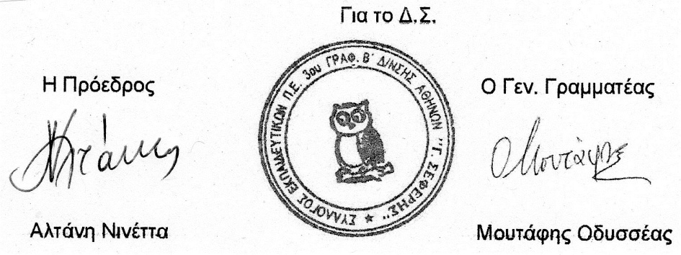
Για την καλύτερη οργάνωση, τα μέλη του Δ.Σ. θα περάσουν απ΄ τα σχολεία να το συζητήσουν και με τη βοήθεια των συναδέλφων θα μαζέψουν τα «χαρατσόχαρτα». Ακόμα καλύτερη φυσικά θα είναι η μαζική παρουσία όλων μας στη συγκέντρωση.
19 του Σεπτέμβρη 2011

